IK141 Struktur Data
Pendahuluan Struktur Data
Review Array Fungsi, dan Prosedur



Di Susun Oleh :
DEDEN AHMAD JAMIL
2501518

PROGRAM STUDI PENDIDIKAN ILMU KOMPUTER
FAKULTAS PENDIDIKAN MATEMATIKA DAN ILMU PENGETAHUAN ALAM
UNIVERSITAS PENDIDIKAN INDONESIA
10 Februari 2026
- Implementasi dan Hasil
Implementasi dan Hasil
NO 1:
Ss code:
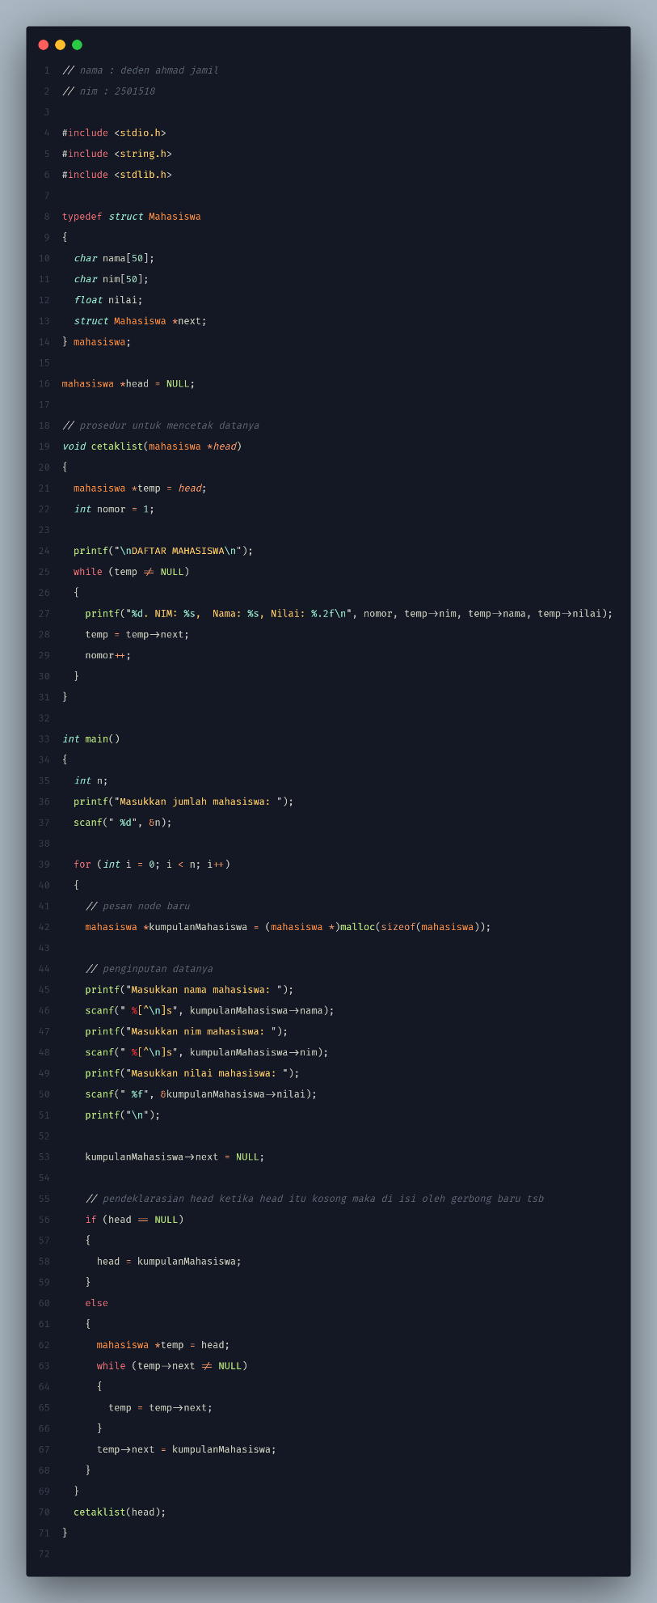
Output:
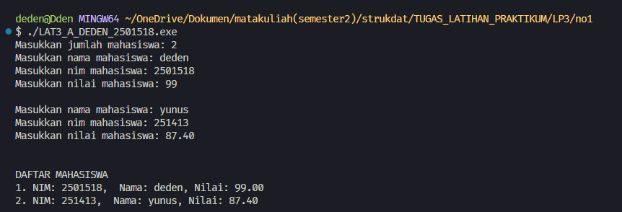
No 2:
Ss code:
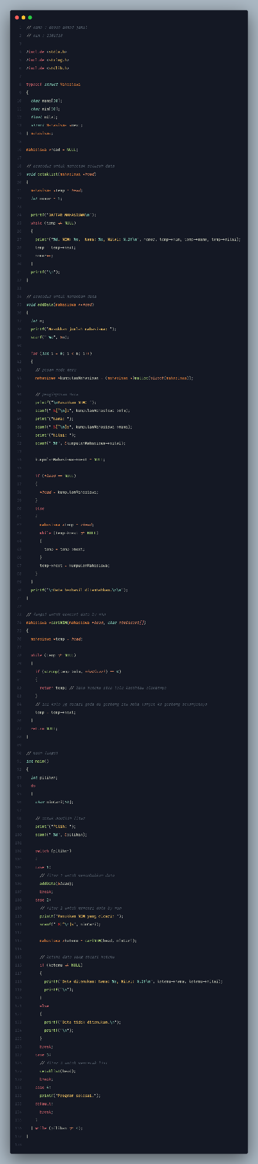
Output:
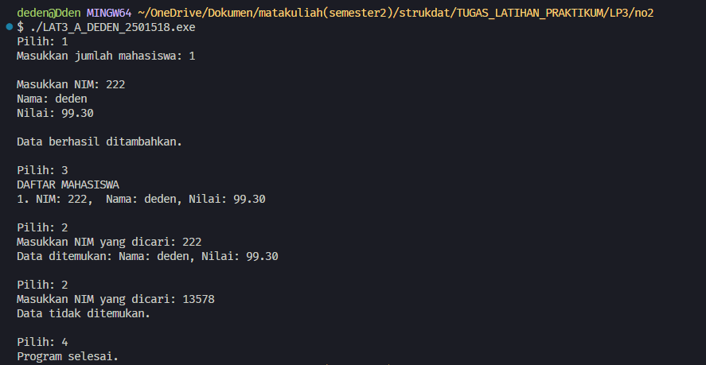
No 3:
Ss code:
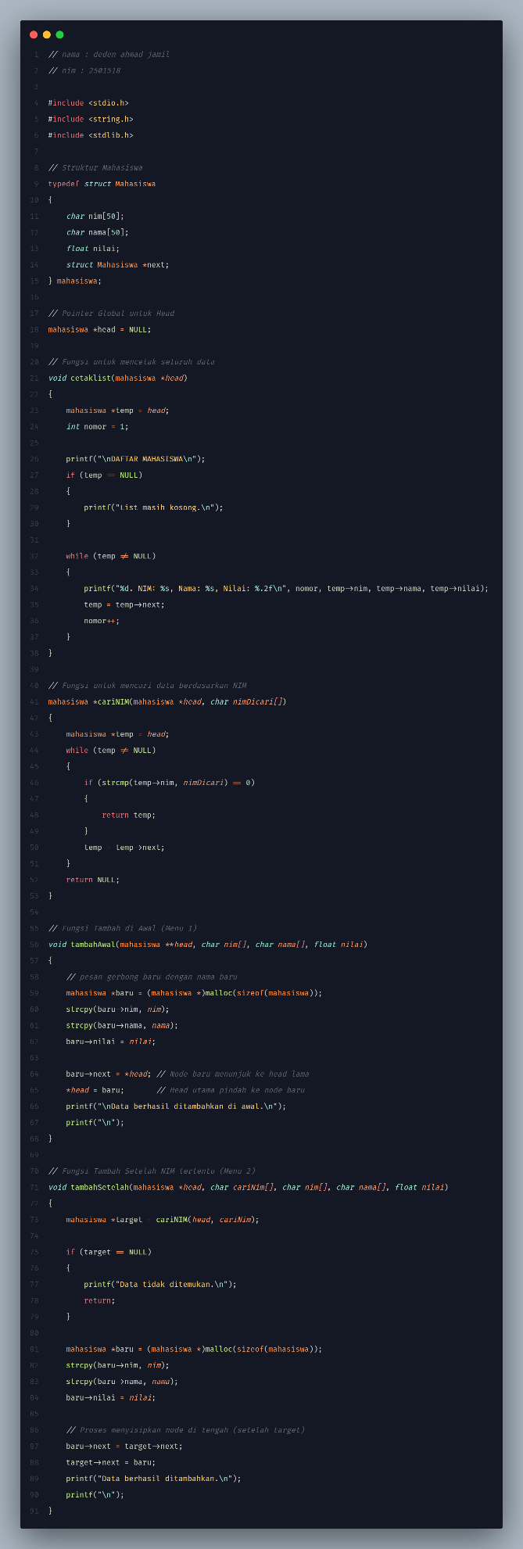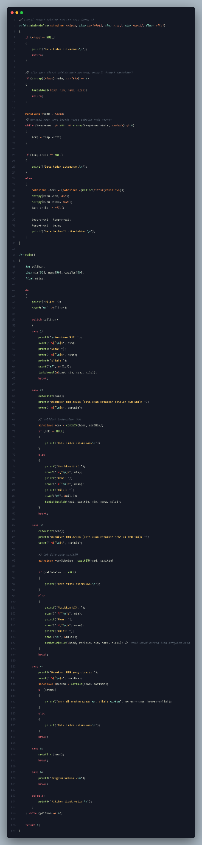
Output:
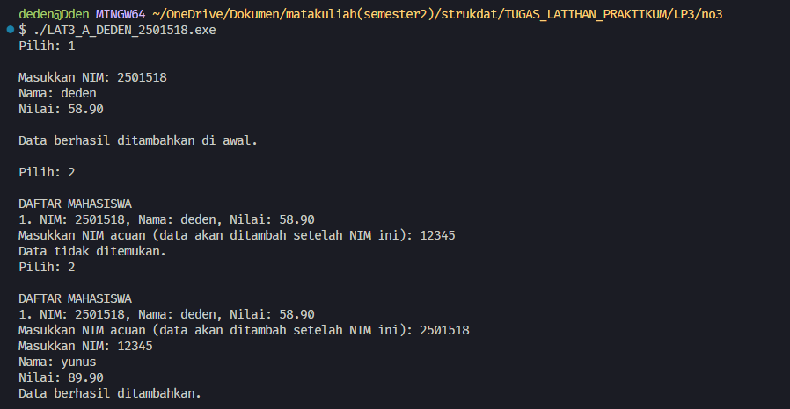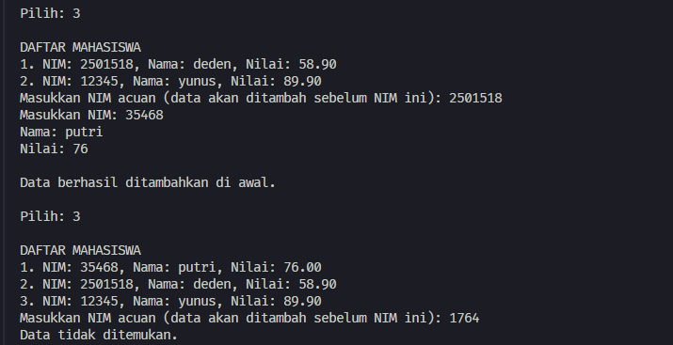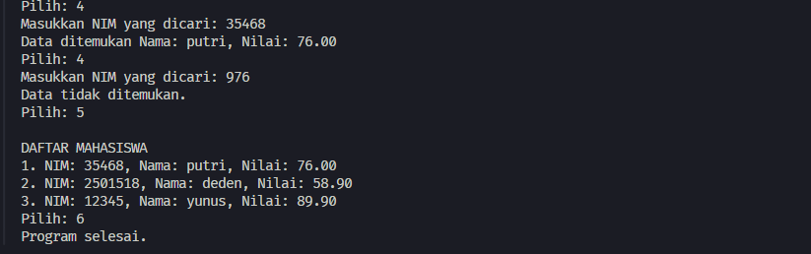

- Kesimpulan
Kesimpulan
Kesimpulan dari tugas ini tuh intinya kita lagi belajar jadi 'arsitek' memori yang teliti. Poin paling pentingnya ada di bintang dua (**head), karena tanpa itu, data yang kita input di awal atau pas list kosong bakal 'nguap' gitu aja dan nggak tersimpan permanen di program. Terus, fungsi cariNIM itu ibarat detektif wajib; kita harus mastiin dulu targetnya ada baru bisa nyelipin data baru di tengah-tengah lewat operasi tambahSetelah atau tambahSebelum . Terakhir, bikin alur menu yang ngecek data duluan itu krusial banget biar programnya efisien, jadi nggak bakal minta kita capek-capek ngetik kalau NIM acuannya emang nggak ketemu di daftar

